Содержание
Введение
1. Количественные характеристики безотказности
2. Структурно - логический анализ технических систем
3. Расчеты структурной надежности систем
3.1. Системы с последовательным соединением элементов
3.2. Системы с параллельным соединением элементов
3.3. Системы типа “m из n “
3.4. Мостиковые системы
3.5. Комбинированные системы
4. Повышение надежности технических систем
4.1. Методы повышения надежности
4.2. Расчет надежности систем c резервированием
5. Методические рекомендации
6. Исходные данные к работе
7. Пример расчета надежности
Приложение
Литература

ВВЕДЕНИЕ
Надежностью называют свойство объекта сохранять во времени в установленных пределах значения всех параметров, характеризующих способность выполнять требуемые функции в заданных режимах и условиях применения, технического обслуживания, ремонтов, хранения и транспортировки. Расширение условий эксплуатации, повышение ответственности выполняемых радиоэлектронными средствами (РЭС) функций, их усложнение приводит к повышению требований к надежности изделий.
Надежность является сложным свойством, и формируется такими составляющими, как безотказность, долговечность, восстанавливаемость и сохраняемость. Основным здесь является свойство безотказности - способность изделия непрерывно сохранять работоспособное состояние в течение времени. Потому наиболее важным в обеспечении надежности РЭС является повышение их безотказности.
Особенностью проблемы надежности является ее связь со всеми этапами “жизненного цикла” РЭС от зарождения идеи создания до списания: при расчете и проектировании изделия его надежность закладывается в проект, при изготовлении надежность обеспечивается, при эксплуатации - реализуется. Поэтому проблема надежности - комплексная проблема и решать ее необходимо на всех этапах и разными средствами. На этапе проектирования изделия определяется его структура, производится выбор или разработка элементной базы, поэтому здесь имеются наибольшие возможности обеспечения требуемого уровня надежности РЭС. Основным методом решения этой задачи являются расчеты надежности (в первую очередь - безотказности), в зависимости от структуры объекта и характеристик его составляющих частей, с последующей необходимой коррекцией проекта. Некоторые способы расчета структурной надежности рассматриваются в данном пособии .

1. КОЛИЧЕСТВЕННЫЕ ХАРАКТЕРИСТИКИ БЕЗОТКАЗНОСТИ

Безотказность (и другие составляющие свойства надежности) РЭС проявляется через случайные величины: наработку до очередного отказа и количество отказов за заданное время. Поэтому количественными характеристиками свойства здесь выступают вероятностные переменные.
Наработка есть продолжительность или объем работы объекта. Для РЭС естественно исчисление наработки в единицах времени, тогда как для других технических средств могут быть удобнее иные средства измерения (например, наработка автомобиля - в километрах пробега). Для невосстанавливаемых и восстанавливаемых изделий понятие наработки различается: в первом случае подразумевается наработка до первого отказа (он же является и последним отказом), во втором - между двумя соседними во времени отказами (после каждого отказа производится восстановление работоспособного состояния). Математическое ожидание случайной наработки Т
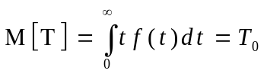 (1.1)
является характеристикой безотказности и называется средней наработкой на отказ (между отказами). В (1.1) через t обозначено текущее значение наработки, а f(t) - плотность вероятности ее распределения.
Вероятность безотказной работы - вероятность того, что в пределах заданной наработки t отказ объекта не возникнет:
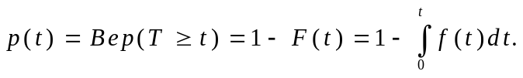 (1.2)
Вероятность противоположного события называется вероятностью отказа и дополняет вероятность безотказной работы до единицы:
(1.3)
В (1.2) и (1.3) F(t) есть интегральная функция распределение случайной наработки t. Плотность вероятности f(t) также является показателем надежности, называемым частотой отказов:
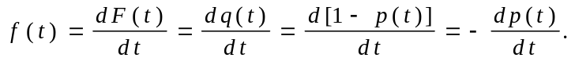 (1.4)
Из (1.4) очевидно, что она характеризует скорость уменьшения вероятности безотказной работы во времени.
Интенсивностью отказов называют условную плотность вероятности возникновения отказа изделия при условии, что к моменту t отказ не возник:
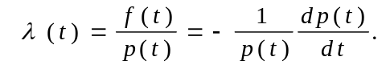 (1.5)
Функции f(t) и 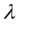(t) измеряются в ч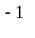.
Интегрируя (1.5), легко получить:
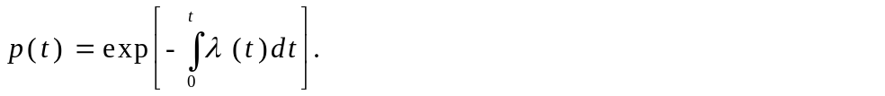 (1.6)
Это выражение, называемое основным законом надежности, позволяет установить временное изменение вероятности безотказной работы при любом характере изменения интенсивности отказов во времени. В частном случае постоянства интенсивности отказов(t) == const (1.6) переходит в известное в теории вероятностей экспоненциальное распределение:
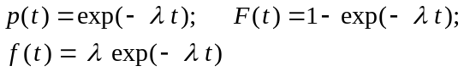 }. (1.7)
Поток отказов при(t)=const называется простейшим и именно он реализуется для большинства РЭС в течении периода нормальной эксплуатации от окончания приработки до начала старения и износа.
Подставив выражение плотности вероятности f(t) экспоненциального распределения (1.7) в (1.1), получим:
(1.8)
т.е. при простейшем потоке отказов средняя наработка Т₀ обратна интен-сивности отказов . С помощью (1.7) можно показать, что за время средней наработки, t=T₀, вероятность безотказной работы изделия составляет 1/е. Часто используют характеристику, называемую - процентной наработкой - время, в течении которого отказ не наступит с вероятностью (%):
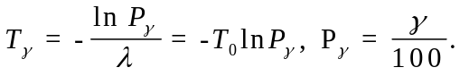 (1.9)
Выбор параметра для количественной оценки надежности определяется назначением, режимами работы изделия, удобством применения в расчетах на стадии проектирования.

